Artículo de investigación

Factores pronósticos del deterioro cognitivo en pacientes adictos a sustancias psicoactivas
Prognostic factors of cognitive impairment in patients addicted to psychoactive substances

Yanetsi Contreras Olive¹ https://orcid.org/0000-0002-7112-1411
Osvaldo Miranda Gómez¹* https://orcid.org/0000-0002-7017-6808
Nerkys Anay Orbeal Gutiérrez¹ https://orcid.org/0000-0001-7718-3915

¹Universidad de Ciencias Médicas de las Fuerzas Armadas Revolucionarias. Hospital Militar Central “Dr. Carlos J Finlay”. La Habana, Cuba.

*Autor para la correspondencia. Correo electrónico: hfinlay29@infomed.sld.cu; omiranda@infomed.sld.cu

RESUMEN
Introducción: Es importante considerar los daños que el consumo de sustancias psicoactivas produce al cerebro, para entender el pronóstico y la evolución del paciente, ya que puede causar deterioro cognitivo y llegar a la demencia.
Objetivo: Determinar los factores pronósticos del deterioro cognitivo en pacientes adictos a sustancias psicoactivas.
Método: Se desarrolló un estudio observacional, analítico y transversal. Se trabajó con los pacientes atendidos por consumos de sustancias, en un servicio de psicología, del año 2016 al 2019. Las variables estudiadas fueron: función ejecutiva, edad, ideación suicida, sexo, características clínicas del consumo, sustancia consumida, coeficiente intelectual, deterioro cognitivo, ansiedad, depresión y tiempo de consumo. Se utilizaron técnicas tanto de la estadística descriptiva, como de la estadística inferencial.
Resultados: Se estudiaron 257 pacientes, con consumo fundamentalmente de alcohol y marihuana, edad promedio de 34 años, predominó el sexo masculino (89 %) y una media de 17 años de consumo. El 47 % de los pacientes presentó deterioro cognitivo leve y 9,34 % deterioro cognitivo moderado. El deterioro cognitivo se asoció con tener tolerancia invertida (odd ratio - OR= 6,4), disfunción ejecutiva (OR= 4,2), depresión (OR= 4,1), ansiedad (OR= 2,4), consumir otras sustancias diferentes al alcohol (OR= 2,6), tener necesidad subjetiva de consumo (OR= 2,5), alterada capacidad de abstención (OR= 2,3) e ideación suicida (OR= 2,0).
Conclusiones: Los factores pronósticos del deterioro cognitivo en los pacientes adictos son: tolerancia invertida, alteraciones ejecutivas, depresión, ansiedad, consumir otras drogas diferentes al alcohol, tener alterada la capacidad de abstención y presentar ideas suicidas.
Palabras clave: pronóstico; disfunción cognitiva; cannabis; cerebro; ideación suicida; etanol.

ABSTRACT
Introduction: It is important to consider the damage that the consumption of psychoactive substances produces to the brain, in order to understand the prognosis and evolution of the patient, since it can cause cognitive impairment and reach dementia.
Objective: To determine the prognostic factors of cognitive impairment in patients addicted to psychoactive substances.
Methods: An observational, analytical and cross-sectional study was developed. We worked with patients treated for substance use, in a psychology service, from 2016 to 2019. The variables studied were: executive function, age, suicidal ideation, sex, clinical characteristics of consumption, substance consumed, intelligence quotient, cognitive impairment, anxiety, depression and time of consumption. Both descriptive and inferential statistical techniques were used.
Results: 257 patients were studied, with consumption mainly of alcohol and marijuana, average age of 34 years, predominantly male (89%) and an average of 17 years of consumption. 47% of the patients had mild cognitive impairment and 9.34% had moderate cognitive impairment. Cognitive impairment was associated with having inverted tolerance (odd ratio OR= 6.4), executive dysfunction (OR= 4.2), depression (OR= 4.1), anxiety (OR= 2.4), consuming substances other than alcohol (OR= 2.6), having subjective need for consumption (OR= 2.5), altered abstinence capacity (OR= 2.3) and suicidal ideation (OR= 2.0).
Conclusions: The prognostic factors of cognitive impairment in addicted patients are: inverted tolerance, executive alterations, depression, anxiety, consuming drugs other than alcohol, having altered abstinence capacity and presenting suicidal ideation.
Keywords: prognosis; cognitive dysfunction; cannabis; cerebrum; suicidal ideation; ethanol.

Recibido: 25/02/2023
Aprobado: 05/07/2023

INTRODUCCIÓN
Las adicciones afectan la salud mental al involucrar el funcionamiento alterado de un buen número de circuitos cerebrales que se traduce en múltiples trastornos cognitivos, emocionales y comportamentales.⁽¹⁾
Las alteraciones cognitivas se manifiestan principalmente como déficits en el funcionamiento cognitivo global, en especial en la memoria, la atención y las funciones ejecutivas.⁽²⁾ Lo anterior supone un obstáculo para la asimilación de los tratamientos, en la medida en que estos daños dificultan la adquisición y puesta en práctica de nuevos contenidos y destrezas. Efectivamente, el éxito terapéutico suele depender, entre otros aspectos, de que el adicto sea capaz de ser consciente de sus propios déficits, entender y razonar instrucciones complejas, inhibir respuestas impulsivas, planificar sus actividades diarias o tomar decisiones cotidianas.
La mayor parte de las publicaciones, que evalúan el daño neuropsicológico en consumidores de drogas, se han centrado en el análisis específico de una determinada función o de una lista de funciones; sin contemplar en conjunto el deterioro y su posible asociación con estados afectivos. El empleo de diferentes pruebas para medir una misma función, el bajo tamaño de la muestra que presenta la mayoría de los estudios, la variación en la gravedad del consumo de las sustancias y en los tiempos de abstinencia previos a la exploración, el control de las recaídas o la diversidad del grupo control empleado, contribuyen, entre otros factores, a explicar la amplia variación en los resultados encontrados en los diferentes estudios.^{(3,4,5)}
El objetivo de esta investigación es determinar los factores pronósticos del deterioro cognitivo en pacientes adictos a sustancias psicoactivas.

MÉTODOS
Diseño
Se desarrolló un estudio observacional, analítico y transversal.
Sujetos
Se trabajó con un universo, que estuvo constituido por los 257 pacientes atendidos en el Servicio de Psicología del Hospital Militar Central “Dr. Carlos J. Finlay”, del año 2016 al año 2019. Los participantes en el estudio tenían:

- Diagnóstico de adicción a sustancias psicoactivas, según los criterios del DSM-V.⁽⁶⁾
- Nivel de escolaridad de noveno grado o superior.
- Que accedieron a participar en la investigación, para lo cual se recogió consentimiento informado.
- Sin deterioro cognitivo grave (descartado con el Mini examen del estado mental de Folstein).⁽⁷⁾
- Sin recidivas de la adicción, en las 3 semanas previas a la evaluación.
- Que no se clasificaran como enfermedad dual.⁽⁸⁾
- Que no presentaron encefalopatías por consumo de sustancias, descartado por evaluación clínica con especialista de Neurología.
- Que no tuvieran familiares de primera línea con trastornos mentales diferentes a las adicciones.

Variables
Las variables estudiadas fueron:

- Funciones ejecutivas: alterada y normal.
- Edad cronológica.
- Sexo.
- Nivel escolar: sexto grado, noveno grado, duodécimo grado, técnico medio y universitario.
- Características clínicas del consumo (alteración de la capacidad de abstención, necesidad subjetiva de consumo, patrón de consumo, tolerancia, alteración de la capacidad para detener el consumo y consumo persistente a pesar de daño físico o mental).
- Sustancia consumida: alcohol y sus derivados; otras drogas diferentes al alcohol.
- Antecedentes familiares de adicción: presencia o ausencia.
- Antecedentes familiares de ideación suicida: presencia o ausencia.
- Coeficiente intelectual: Clasificaciones de inteligencia general: muy superior, superior, normal alto, normal, normal bajo y deficiente.
- Deterioro cognitivo: deterioro cognitivo leve, moderado y grave.
- Ansiedad: clasificada en muy baja, baja, normal, alta y muy alta.
- Depresión: clasificada en muy baja, baja, normal, alta y muy alta.
- Tiempo de consumo: tiempo medido en días y meses, desde que inicio el consumo hasta el día de la evaluación.

Procedimientos
Para obtener los datos de las variables se aplicó a los pacientes los siguientes instrumentos:

- Entrevista semiestructurada: se realizó con el objetivo de tener una visión más integradora del paciente, al considerar factores sociodemográficos y características clínica del consumo (ver archivo complementario).

La información recogida por esta vía se analizó en 2 etapas:

- Primera: elementos sociodemográficos: edad, sexo, nivel escolar.
- Segunda: con estos tópicos se analizaron las variables características clínicas del consumo, al referirse a: sustancia consumida, tiempo consumiendo la sustancia, tiempo hasta la recaída, patrón de consumo, desintoxicaciones previas, necesidad subjetiva de consumo, alteración de la capacidad para detener el consumo, alteración de la capacidad de abstención, tolerancia y consumo persistente a pesar del daño físico o mental.
- Test de colores y palabras de Stroop.⁽⁹⁾
- Prueba de inteligencia no verbal de Weil.⁽¹⁰⁾
- Montreal Cognitive Assesment (MOCA).⁽¹¹⁾
- Inventario de ansiedad rasgo-estado.⁽¹²⁾
- Inventario de depresión rasgo-estado.⁽¹³⁾

Procesamiento
En el análisis de los datos se utilizaron técnicas de la estadística descriptiva: el porcentaje, la mediana, media aritmética y la desviación estándar como medida de variabilidad.
De la estadística inferencial se utilizaron, la regresión logística (para predecir las variables que se comportan como predictoras de la presencia de deterioro cognitivo) y el odds ratio (OR) para medir el grado de asociación entre las variables que se analizan. Se trabajó con un nivel de confiabilidad del 95 %.
Aspectos bioéticos
La investigación se realizó bajo los principios establecidos en la Declaración de Helsinki.⁽¹⁴⁾ Se recogió el consentimiento informado por escrito de cada paciente. La participación fue voluntaria. Se les explicó las características del estudio, sus objetivos y beneficios. Los datos solo se emplearon con fines investigativos, sin revelar la identidad de los pacientes.

RESULTADOS
El promedio de edad de los pacientes fue de aproximadamente 34 años (intervalo de confianza: 29-39 años), la distribución por sexo fue de 231 hombres (89,8 %) y 26 mujeres (10,1 %), con una escolaridad media de estudios secundarios en 127 casos (49,4 %). La edad de inicio del consumo de sustancias psicoactivas varió de los 5 a los 47 años de edad, con una media de 17 años (adolescencia).
Las sustancias psicoactivas consumidas fueron el alcohol, la marihuana, la cocaína, los medicamentos con fines de abuso y la modalidad conocida como policonsumo; sin que se encontraran diferencias significativas entre sexos.
El 46,7 % (120 casos) presentó consumo diario, el 29,6 % (76 casos) al menos 5 veces por semana y el 23,7 % (61 casos) todos los días, más de una vez.
El 33,5 % (86 casos) de los pacientes tenían necesidad subjetiva de consumir. El 54,5 % (140 casos) presentó signos moderados de incapacidad para mantener la abstención del consumo, los restantes no lograron tener un control de la abstención.
El 50,6 % (130 casos) mostraron signos marcados de alteraciones en la capacidad de detener el consumo una vez iniciado y el 49,4 % (127 casos) consumía en forma de intoxicaciones. Todos los pacientes refirieron niveles de tolerancia alto (225 casos marcada tolerancia y 32 casos inversión de la tolerancia). El 79,8 % (205 casos) mantenían el consumo de sustancias psicoactivas, a pesar del daño físico y mental.
Con la prueba MOCA se observó que no existía un déficit cognitivo grave, que impidiera la aplicación de las pruebas neuropsicológicas. El 56,8 % de los pacientes mostró deterioro cognitivo: de ellos el 47,5 % leve y el 9,3 % moderado (Fig. 1).

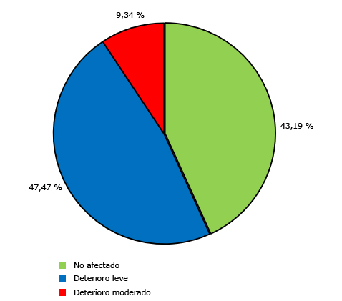
Fig. 1 - Porcentaje de pacientes adictos según funcionamiento cognitivo.

Al relacionar las variables tiempo de consumo y funcionamiento cognitivo (tabla 1), se pudo identificar que, a mayor tiempo de consumo, existió mayor probabilidad de padecer deterioro cognitivo. De los adictos con deterioro cognitivo leve, el 62,3 % lleva 15 años o más de consumo y el 18 % menos de 5 años. Los que presentaron deterioro cognitivo moderado, el 91,7 % lleva 15 de años de consumo. Estas diferencias fueron estadísticamente significativas.

Tabla 1 - Distribución de pacientes adictos según tiempo de consumo y funcionamiento cognitivo
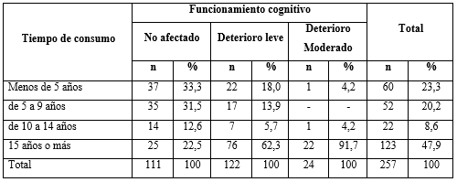
X²= 15,992; p= 0,013

Los resultados del coeficiente intelectual de los pacientes, según el test de Weil, mostró que el 68,9 % poseía coeficiente normal promedio o superior y el 31,1 % normal bajo.
La tabla 2 muestra el análisis bivariado del funcionamiento cognitivo con cada una de las variables listadas. Constituyeron factores de riesgo para presentar una afectación del funcionamiento cognitivo, la inversión de la tolerancia (OR= 14,1), el consumo por un tiempo mayor de 20 años (OR= 7,4), tener más de 30 años de edad (OR= 5,0), tener afectada la función ejecutiva (OR= 4,7), presentar depresión como estado (OR= 2,4), la ideación suicida (OR= 2,1) y necesidad subjetiva de consumo (OR= 1,8).

Tabla 2 - Distribución de pacientes adictos según funcionamiento cognitivo y variables epidemiológicas
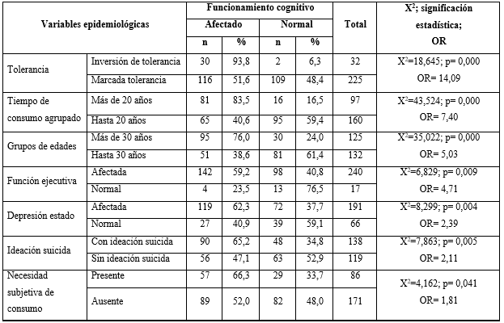
Nota: El porcentaje fue calculado en base al total de pacientes por filas según el síntoma clínico.

En el análisis multivariado (tabla 3), se comportan como factores pronósticos de presentar deterioro cognitivo en los pacientes adictos estudiados, la tolerancia invertida (OR= 6,4), las alteraciones de la función ejecutiva (OR= 4,2), la depresión estado (OR= 4,1), el consumo de otras drogas diferentes al alcohol y sus derivados (OR= 2,6), la necesidad subjetiva de consumo (OR= 2,5), ansiedad como estado alta (OR= 2,4), alteración de la capacidad de abstención (OR= 2,3) y la ideación suicida (OR= 2,0).

Tabla 3 - Factores pronósticos de presentar deterioro cognitivo
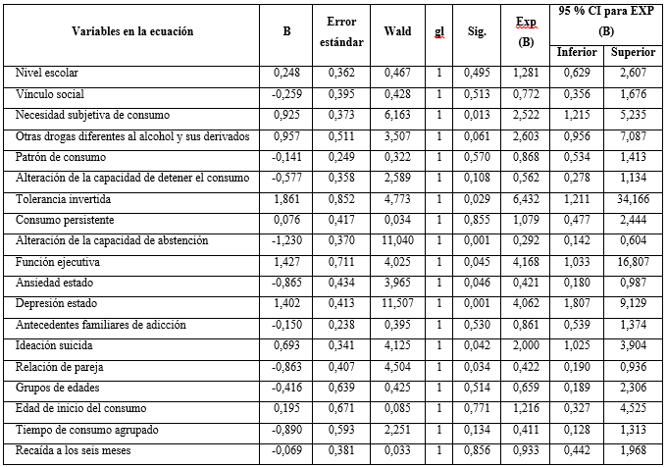

Respecto a la posibilidad de presentar deterioro cognitivo moderado, como categoría de mayor gravedad del funcionamiento cognitivo, después del análisis multivariado (tabla 4) se observó que los pacientes que presentaron tolerancia invertida (OR= 18,3), afectación de las funciones ejecutivas (OR= 4,9) y que consumen en forma de intoxicaciones (OR= 4,5), tuvieron mayor probabilidad de presentar deterioro cognitivo moderado, que quienes no presentaron estos síntomas y signos.

Tabla 4 - Factores pronósticos de presentar deterioro cognitivo moderado
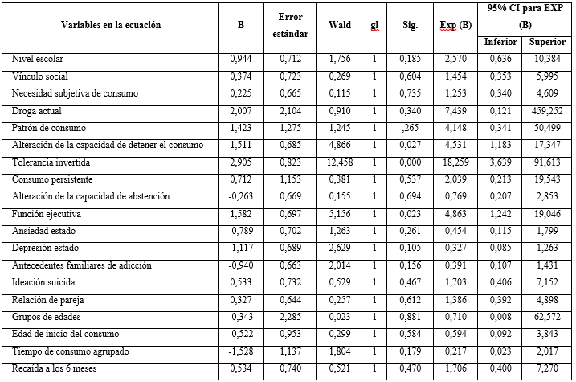

DISCUSIÓN
Las cantidades de drogas, la combinación entre sustancias y el tiempo en que se ingiera, constituyen factores que determinan el nivel de riesgo o peligro al cual se exponen los consumidores. El consumo excesivo y frecuente de drogas puede provocar graves trastornos físicos, psicológicos y del comportamiento. Los problemas derivados de ello se presentan tanto a corto como a largo plazo, ejemplo de ellos es el deterioro cognitivo.
Los resultados, al relacionar las variables tiempo de consumo y funcionamiento cognitivo, son coherentes con los planteados por otro estudio, en el cual se relacionaron las variables años de dependencia al alcohol y el porcentaje de vida de dependencia al alcohol, con la función cognitiva; se obtuvo que a más tiempo de dependencia al alcohol se observa empeoramiento en la atención, en la memoria anterógrada, en la velocidad de procesamiento y el razonamiento abstracto.⁽¹⁵⁾
Los resultados sobre los factores pronósticos del deterioro cognitivo están en correspondencia con otros estudios. Alonso Fuentes⁽¹⁶⁾ constata que el tiempo de consumo, a partir de 25 años, tiene peor relación con el desempeño cognitivo. La necesidad subjetiva de la sustancia, la alteración de la capacidad de abstención una vez iniciado el consumo de alcohol, la persistencia a pesar de daños, y la marcada tolerancia, son las características clínicas de mayor gravedad y presencia en los pacientes con dificultades, para el desempeño cognitivo.
Sin embargo, otros autores^{(2,17)} descartan que el rendimiento neuropsicológico estuviese consistentemente relacionado con las puntuaciones en depresión,⁽²⁾ lo que no se corresponde con los resultados de la presente investigación, en la cual la depresión se relaciona con el deterioro cognitivo. Lage Muíño y otros,⁽¹⁷⁾ muestran que las autoevaluaciones de sujetos consumidores, acerca de sus posibles daños cognitivos, están fuertemente relacionadas con la depresión y la vulnerabilidad al estrés.
Vallejo-Reyes ⁽¹⁸⁾ mediante el análisis de la varianza, controlando el nivel de depresión y de ansiedad, halló que los pacientes con dependencia de drogas, tenían un rendimiento menor en la curva de aprendizaje y mayores puntajes en las subescalas de desinhibición y disfunción ejecutiva de la escala de comportamiento frontal, al compararlos con personas no consumidoras.
Las variables tiempo de consumo, la edad actual, el tipo de sustancias y su relación con deterioro cognitivo, fluctúa. En un estudio realizado en la Universidad de Cuenca,⁽¹⁹⁾ en el año 2016, se estudiaron 41 pacientes adictos a diversas drogas; revela que más del 90 % tenían déficit cognitivo, aunque se detectó que la edad, el tiempo de consumo y el tipo de sustancia no influyen en el funcionamiento cognitivo.
El presente estudio se realizó en personas mayores de 18 años, de ambos sexos, por lo cual los resultados no pueden ser generalizados a consumidores menores de edad, lo que constituye una limitación. Sin embargo, los resultados pueden ser aplicados en contextos similares y generalizados a pacientes adictos a cualquier sustancia psicoactiva diferente al tabaco.
No solo el tiempo de evolución de la enfermedad, define la aparición de las alteraciones cognitivas encontradas, sino la asociación de este con otras variables.
Los principales factores pronósticos que se asocian con la presencia de deterioro cognitivo en los pacientes adictos son: la tolerancia invertida, tener alteraciones de la función ejecutiva, la depresión, la ansiedad, consumir otras drogas diferentes al alcohol, tener alterada la capacidad de abstención y presentar ideas suicidas.

REFERENCIAS BIBLIOGRÁFICAS
1. Wang GJ, Wiers CE, Shumay E, Tomasi D, Yuan K, Wong CT, et al. Expectation effects on brain dopamine responses to methylphenidate in cocaine use disorder. Transl Psychiatry. 2019; 9:93. DOI: 10.1038/s41398-019-0421-x
2. Piñon Blanco A, Lage López M, Carrera Machado I, Vázquez González M, Cerqueiro Costa X, Bobadilla Pérez V, et al. Perfil neuropsicológico y sintomatología psicopatológica de pacientes con trastornos relacionados con sustancias a tratamiento en una unidad de día. HAAJ. 2019 [acceso: 10/01/2023]; 19(1):70-9. Disponible en: https://ojs.haaj.org/?journal=haaj&page=article&op=view&path[]=412
3. Borda-Riveros NJ. Modelos neuropsicologicos y neuroimagen de las alteraciones cerebrales ocasionadas por la cocaína. Revista Digital Internacional de Psicología y Ciencia Social. 2020 [acceso: 10/01/2023]; 6(2):452-78. Disponible en: https://cuved.unam.mx/revistas/index.php/rdpcs/article/view/243
4. Segarra Saavedra J, Villena Alarcón E. Análisis bibliométrico, de redes sociales y citas en Google Académico de las tesis doctorales defendidas en España sobre adicciones (1976-2018). Health and Addictions. 2020 [acceso: 10/01/2023]; 20(2):170-81. Disponible en: https://rua.ua.es/dspace/bitstream/10045/108552/1/Segarra_Villena_2020_HealthandAddictions.pdf
5. Souza MM. Concepto y evolución del trastorno por dependencia del alcohol. Rev Neurol Neurocir Psiquiat. 2018 [acceso: 10/01/2023]; 46(1):[aprox. 17 p.]. Disponible en: https://www.medigraphic.com/pdfs/revneuneupsi/nnp-2018/nnp181c.pdf
6. American Psychiatric Association. Suplemento del manual diagnóstico y estadístico de los trastornos mentales. 5ta edición. Arlington: APA Publishing; 2017. [acceso: 10/01/2023]. Disponible en: https://psychiatryonline.org/pb-assets/dsm/update/DSM5Update_octubre2017_es-1510859958213.pdf
7. Arevalo-Rodriguez I, Smailagic N, Roqué-Figuls M, Ciapponi A, Sanchez-Perez E, Giannakou A, et al. Mini-Mental State Examination (MMSE) for the early detection of dementia in people with mild cognitive impairment (MCI). Cochrane Database Syst Rev. 2021 [acceso: 10/01/2023]; 7(7): [aprox. 8 p.]. Disponible en: https://www.cochranelibrary.com/cdsr/doi/10.1002/14651858.CD010783.pub3/abstract/es
8. González Méndez G. Patología dual: definición, historia y recursos. Educació Social: Revista d’Intervenció Socioeducativa. 2020 [acceso: 10/01/2023]; 75: [aprox. 15 p.]. Disponible en: https://www.raco.cat/index.php/EducacioSocial/article/download/368875/466458/
9. Ruiz Fernández B, Luque T, Sánchez Sánchez F. Manual Stroop Test de colores y palabras. Sexta Edición. Madrid: Editora TEA; 2020. [acceso: 10/01/2023]. Disponible en: https://web.teaediciones.com/Ejemplos/STROOP-extracto-Web.pdf
10. Solorzano Mendoza Y, Alcivar Ruiz B, Muñoz Aveiga B, Jaramillo Macías MP, Fernández Fernández I, Salazar Guerra YI. Rendimiento intelectual y memoria de trabajo en niños con trastornos específicos del aprendizaje. Revista HPH. 2020 [acceso: 10/01/2023]; 17(2): [aprox. 14 p.]. Disponible en: https://www.medigraphic.com/pdfs/revhospsihab/hph-2020/hph202a.pdf
11. Loureiro C, García C, Adana L, Yacelga T, Rodríguez-Lorenzana A, Maruta C. Uso del test de evaluación cognitiva de Montreal (MoCA) en América Latina: revisión sistemática. Rev Neurol. 2018 [acceso: 10/01/2023]; 66(12): [aprox. 11 p.]. Disponible en: https://neurologia.com/articulo/2017508
12. Anicama Gómez J, Pizarro Arteaga RD, Pineda López CE, Vallenas Pedemonte FA, Aguirre Morales MT, Villanueva Blas MF. Evidencias psicométricas del inventario ansiedad estado-rasgo: IDARE en universitarios de Lima en tiempos de COVID-19. Psychol. av. discip. 2021 [acceso: 10/01/2023]; 15(2): [aprox. 13 p.]. Disponible en: http://www.scielo.org.co/scielo.php?script=sci_arttext&pid=S1900-23862021000200049&lng=en&nrm=iso
13. Martín-Carbonell M, Riquelme-Marín A, Ortigosa-Quiles JM, Meda RM, Cerquera-Córdoba AM, Enríquez-Santos JA, Pérez-Díaz R. Utilidad del Inventario de Depresión Rasgo-Estado (IDERE) para el diagnóstico clínico. Un estudio con muestras de cuatro países iberoamericanos. Anales de Psicología. 2012 [acceso: 10/01/2023]; 28(3): [aprox. 8 p.]. Disponible en: https://www.redalyc.org/articulo.oa?id=16723774014
14. Asociación Médica Mundial. Chicago: Asociación Médica Mundial; c2023. Declaración de Helsinki de la Asociación Médica Mundial - Principios éticos para las investigaciones médicas en seres humanos. [acceso: 10/01/2023]. Disponible en: https://www.wma.net/es/policies-post/declaracion-de-helsinki-de-la-amm-principios-eticos-para-las-investigaciones-medicas-en-seres-humanos/#
15. Villa R, Espandian A, Sáiz PA, Astals M, Valencia JK, Martínez-Santamaría E, et al. Funcionamiento cognitivo en pacientes con trastorno por uso de alcohol que inician tratamiento ambulatorio de deshabituación alcohólica. Rev Adicciones. 2019 [acceso: 10/01/2023]; 33(2):161-74. Disponible en: http://www.adicciones.es/index.php/adicciones/article/view/1326
16. Alonso Fuentes Y. Características clínicas y función ejecutiva en pacientes alcohólicos. Revista del Hospital Psiquiátrico de La Habana. 2015 [acceso: 10/01/2023]; 12(Supl 1):[aprox. 24 p.]. Disponible en: https://www.medigraphic.com/pdfs/revhospsihab/hph-2015/hphs151a.pdf
17. Lage Muíño MA, Risso Mignes AG. Deterioro cognitivo y recuperación espontánea en pacientes con diagnóstico de consumo perjudicial o síndrome de dependencia de alcohol. Rev Ibero Psico. 2020 [acceso: 10/01/2023];13(3):[aprox. 28 p.]. Disponible en: https://reviberopsicologia.ibero.edu.co/article/view/rip.13315/1657
18. Vallejo Reyes F. Evaluación de la Función Ejecutiva en Usuarios con Dependencia de Pasta Base de Cocaína Mediante una Batería Neuropsicológica. Psykhe. 2019 [acceso: 10/01/2023]; 28(1):[aprox. 17 p.]. Disponible en: https://scielo.conicyt.cl/scielo.php?script=sci_abstract&pid=S0718-22282019000100102&lng=es&nrm=iso
19. Vélez Altamirano MA, Zúñiga Calle AV. Evaluación neuropsicológica en consumidores de alcohol, cannabis y cocaína en tratamiento residencial [Tesis de grado carrera Psicología Clínica]. Ecuador: Universidad de Cuenca; 2017 [acceso: 10/01/2023]. Disponible en: http://dspace.ucuenca.edu.ec/bitstream/123456789/28187/1/Trabajo%20de%20titulaci%c3%b3n.pdf.pdf

Conflictos de interés
Los autores declaran no tener conflictos de interés

Contribuciones de los autores
Conceptualización: Yanetsi Contreras Olive, Osvaldo Miranda Gómez.
Análisis formal: Yanetsi Contreras Olive, Osvaldo Miranda Gómez.
Investigación: Yanetsi Contreras Olive, Osvaldo Miranda Gómez.
Metodología: Yanetsi Contreras Olive, Osvaldo Miranda Gómez.
Supervisión: Yanetsi Contreras Olive, Osvaldo Miranda Gómez, Nerkys Anay Orbeal Gutiérrez.
Redacción – borrador original: Yanetsi Contreras Olive, Osvaldo Miranda Gómez.
Redacción – revisión y edición: Yanetsi Contreras Olive, Osvaldo Miranda Gómez, Nerkys Anay Orbeal Gutiérrez.

